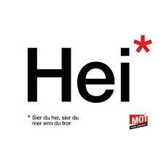
Arbeidsplan for 9A
Veke 16: 13.0 4 – 17.04 Periode 5: Draumar

Lagkapteinar: Else og Éolie

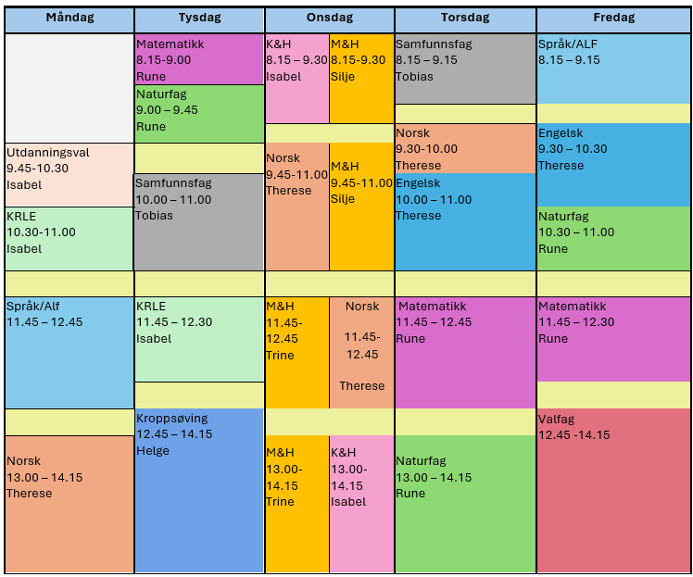

Draumar!

Sei hei! Det kan bety meir enn du anar.

Hugs denne veka:
- Onsdag: teori i mat og helse
- Onsdag: 9ª lagar lunsj
- Torsdag: Tur til Engesund, møt på skulen til vanleg tid.

Hugs neste veke:
- Fredag: Teori-prøve i mat og helse 9.30-10.30

Fag | Læringsmål |  | Fag | Læringsmål
NORSK | Lese bøker som er nominert til u-prisen, skrive leselogg og snakke om og vurdere tekstar. Fokus på rettskriving og teiknsetjing. |  | ENGELSK | Read and understand, discuss
MATEMATIKK | Å tolke og analysere statistiske framstillingar. |  | NATURFAG | gjøre rede for hvordan fotosyntese og celleånding gir energi til alt levende gjennom karbonkretsløpet
KRLE | - utforske og presentere sentrale trekk ved kristendom og andre religions- og livssynstradisjoner og deres utbredelse i dag  - utforske og drøfte hvordan kristendom og andre religioner inngår i historiske endringsprosesser globalt og nasjonalt |  | SAMFUNNSFAG | Vi fortsetter å lære om 2. verdenskrig.
VALFAG | Fysisk | Fysisk: Kunne delta i varierte rørsleaktivitetar/ samspelaktivitetar der eleven viser positive haldningar (inkludere alle, samarbeide og oppmuntre medelevar.)  Fysisk: Les melding på teams. Der står det kva me skal ha. | SPRÅK/ARBEIDS-LIVSFAG | Arbeidsliv | - produsere og levere varer og tjenester etter kvalitetskrav  - samarbeide, fremme forslag og delta i beslutninger i et arbeidsfellesskap  - ivareta bærekraftige prinsipper i alle deler av arbeidsoppdraget
 | Natur |  | SPRÅK/ARBEIDS-LIVSFAG | English in Depth | Bruke Engelsk muntilg og skriftig i digital samhandling tilpasset formaål, motakker og situasjon.  Reflektere over variasjon i tenkesett, kommunikasjonsmoønstre og samhandlingsformer i den virtuelle og vikelige verden.  Utforske og reflektere over hvordan synsvinkel og avsender kan påvirke et budskap.  Bruke kilder på en kritisk og ettertelig måte og følge regler for personvern og opphavsrett
 | Progr |  | SPRÅK/ARBEIDS-LIVSFAG | Fransk | Lage avtalar, fortelje kva du gjer når du har fri.  Seie meininga di om ei bok du har lese eller film du har sett.  Grammatikk: Verbet pouvoir og nekting
 |  |  | SPRÅK/ARBEIDS-LIVSFAG | Spansk | Korleis uttrykke seg i framtid, fortelje om kva ein skal gjere
K&H | - utvikle løsninger gjennom en stegvis designprosess og vurdere holdbarhet, funksjon og estetisk uttrykk.  - utforske muligheter innenfor håndverksteknikker og egnet teknologi ved å bearbeide og sammenføye harde, plastiske og myke materialer.  - visualisere form ved hjelp av frihåndstegninger, arbeidstegninger, modeller og digitale verktøy. |  | KROPPSØVING | Reflektere over eigne styrkar og utfordringar, samt kunne samarbeide og løyse oppgåver med alle.
MAT OG HELSE | - Kunne seie noko om måltidet som sosial arena.  - Kunne formidle samanhengen mellom matglede og folkehelse.  - Kunne lage mat saman med andre og planleggje eit hyggjeleg måltid.

DAG | LEKSE TIL I DAG | PÅ SKULEN
MÅNDAG
Utd.val |  | - vi snakkar om arbeidsveka, deler ut arbeidsplass-lapper  - vi går gjennom arbeidsplanen
Krle |  | Vi jobbar med kristne trussamfunn- oppgåva.
Fransk |  | Arbeide med side 96 og 97. Lese teksten på side 98
Eng.F |  | Writing games.
Spansk |  | Repetere presens perfektum og gjer oppgåver for å øve på det.
Arbeidslivsfag |  | Regnskapsføring og oppsummering av elevbedrift
Norsk |  | Me les 20 min i u-pris bøkene og skriv leselogg. Deretter jobbar me med festtalen.
TYSDAG
Matematikk | Bruk 10-15 min på å studere øvehefte og vurder hvilke tema som du trenger å repetere. | Repetisjon i Øvehefte
Naturfag |  | Kapitttel 6 i Element 9
Samfunnsfag |  | Vi oppsummerer 9. april og fokuserer på Norge under okkupasjonen.
Krle |  | Kristne trussamfunn: vi går i grupper og starter på gruppearbeidet vårt
Kroppsøving |  | Løping i terrengløypa i morgen.
ONSDAG
Mat og helse | Praktisk heimelekse. Oppgåva ligg på teams. Du har 14 dager på å gjere denne. | Nudelsuppe, grove rundstykker, kake
Kunst og Handverk | Ha med uteklær, vi er ute i heile økta.  Husk å levere inn skriftleg del (Frist: onsdag kl 23.59) | Landart- prosjekt.
Norsk | Les minst 15 min i u-pris boka di | Me les 20 min i u-pris bøkene. Deretter fortset me å jobbe med festtalen

TORSDAG
Samfunnsfag |  | Me er på Engesund!
Norsk |  | Me er på Engesund!
Engelsk |  | Me er på Engesund!
Matematikk |  | Me er på Engesund!
Naturfag |  | Me er på Engesund!
FREDAG
Arbeidslivsfag |  | Elevbedrift
Fransk | Øv på teksten side 98 | Jobbe med ulike former på nekting, side 99, repetere passé composé. Sjå vidare på Les intouchables.
Spansk | Øv på presens perfektum side 73.  Øv ved å gjere lekse veke 16 i KNB. | Me jobbar med oppgåve 6 side 79: Skriv om året som har gått.
English in Depth |  | School Uniforms – Debate Preperation
Engelsk | Find facts about Mary Ann Cotton, Lizzie Borden or Jack the Ripper and write two “Did you know”-sentences about her or him. | Read Cruel Criminals page 136-138 + oral tasks page 139
Naturfag |  | Kapittel 6 i Element 9
Matematikk | Jobbe med en utvalgt oppgave i øveheftet | Repetisjon alle tema – eksemplifisert med øveheftet
Friluftsliv |  | Avsp
Programmering

